

Yoann FLEYTOUX

Sylvain LAUGIÉ

Alexandre SCHREIBER

Olivier SIRE DE VILAR

Groupe PC7

Client : Boris VALERA

Tutrice : Nadia YASSINE-DIAB

Projet tuteuré :

Gestionnaire de mots de passe sécurisé

**Dossier de Conception**

**SOMMAIRE**

INTRODUCTION 2

I. Architecture générale du système 3

1. Serveur 3

a. Composant principal 3

b. Composant réseau 3

c. Composant base de données 3

d. Composant documentation 3

e. Composant cryptographie 4

2. Client 4

a. Composant principal 4

b. Composant réseau 4

c. Gestion des utilisateurs 4

d. Gestion des groupes 4

e. Gestion des serveurs 4

f. Gestion des mots de passe 4

g. Composant de sauvegarde 4

h. Composant cryptographie 5

3. Composant cryptographie 5

II. Modèles du système 5

1. Modèle Conceptuel de Données informatisé 5

2. Modèle logique de données 5

3. Modèles de traitements 6

a. Composants principaux 6

b. Gestion utilisateurs 8

c. Gestion groupes 10

d. Gestion serveurs 12

e. Gestion mots de passe 14

f. Sauvegarde 16

III. Maquettes des écrans 17

1. Composant principal 17

a. Configuration du client 17

b. Connexion utilisateur 17

c. Affichage liste des mots de passe 17

2. Gestion utilisateurs 18

a. Liste des utilisateurs 18

b. Création / modification d'un utilisateur 18

c. Gestion des groupes d'un utilisateur 18

3. Gestion groupes 19

a. Liste des groupes 19

b. Création / modification d'un groupe 19

c. Gestion des utilisateurs d'un groupe 19

d. Gestion des mots de passe d'un groupe 20

4. Gestion serveurs 20

a. Liste des serveurs 20

b. Création / modification d'un serveur 20

5. Gestion mots de passe 21

a. Liste des mots de passe 21

b. Création / modification d'un mot de passe 21

c. Gestion des groupes d'un mot de passe 21

6. Composant sauvegarde 22

CONCLUSION 23

# INTRODUCTION

Ce document constitue le dossier de conception du projet "Gestionnaire de mots de passe". Il définit l'architecture générale du logiciel ainsi que sa décomposition en sous systèmes et composants.

Les modèles de données et de traitements seront décrits, ainsi que les maquettes des écrans.

# I. Architecture générale du système

Le système sera décomposé en deux sous systèmes : serveur et client. Chaque sous système sera également décomposé en plusieurs composants.

## 1. Serveur

Le sous-système Serveur est l'élément central du logiciel : il gère la base de données, c'est à dire les utilisateurs, groupes, serveurs et mots de passe.

### a. Composant principal

Le composant principal gèrera le lancement du serveur à partir de la ligne de commande. Il analysera les arguments donnés en paramètres pour effectuer les tâches correspondant :

- Lancement normal du serveur  
 - Lancement du serveur avec un fichier de configuration spécifique

- Installation du serveur  
 - Sauvegarde du serveur  
 - Restauration d'une sauvegarde du serveur

Lorsque le serveur est en fonctionnement, le composant principal recevra les messages reçus par le composant réseau pour en analyser le contenu et lancer le traitement approprié.

### b. Composant réseau

Le composant réseau est divisé en deux sous-composants : primaire et secondaire

Le composant réseau primaire se met en écoute de connexions lors du lancement du serveur. En cas de connexion entrante, un composant réseau secondaire est créé à partir de cette connexion.

Le composant réseau secondaire est unique à chaque connexion de client et gère la communication avec ce client : il transmet les données qu'il reçoit au composant principal et renvoie la réponse du composant principal au client.

### c. Composant base de données

Le composant base de données fait la liaison entre le composant principal et la base de données. Ses fonctions sont de récupérer les données de la base de données ou de les modifier. Ces données peuvent concerner les utilisateurs, groupes, serveurs et mots de passe, les traitements étant la création, modification, suppression ou gestion des liens entre entités.

### d. Composant documentation

Ce composant simple permet d'afficher les différentes possibilités de la ligne de commande. Il sera également appelé lors d'une erreur dans la ligne de commande.

### e. Composant cryptographie

Ce composant commun avec le sous-système Client est décrit en I.3.

## 2. Client

Le sous-système Client est une interface graphique permettant de se connecter au Serveur et d'afficher la liste des mots de passe auxquels l'utilisateur a accès. Il permet également aux administrateurs de gérer la base de données.

### a. Composant principal

Le composant principal permet de gérer la configuration initiale du client lorsqu'il n'est pas encore installé. Lorsque le client est configuré, le composant principal lit le fichier de configuration et crée les autres composants.

Le composant principal gère la connexion ainsi que l'affichage de la liste des mots de passe de l'utilisateur. Il permet aussi aux administrateurs de lancer les tâches d'administration.

### b. Composant réseau

Le composant réseau permet la communication avec le serveur. Il gère l'établissement de la connexion, la mise en place du cryptage avec le composant de cryptographie. Il permet d'envoyer un message au serveur et d'en récupérer la réponse.

### c. Gestion des utilisateurs

Cette interface permet de gérer les utilisateurs : création, modification, suppression et gestion des groupes dans lequel chaque utilisateur est présent.

### d. Gestion des groupes

Cette interface permet de gérer les groupes : création, modification, suppression, gestion des utilisateurs appartenant à chaque groupe et gestion des mots de passe affectés à chaque groupe.

### e. Gestion des serveurs

Cette interface permet de gérer les serveurs : création, modification, suppression.

### f. Gestion des mots de passe

Cette interface permet de gérer les mots de passe : création, modification, suppression et gestion des groupes auxquels chaque mot de passe est affecté.

### g. Composant de sauvegarde

Cette interface permet de lancer une sauvegarde du serveur. La sauvegarde sera cryptée avec un mot de passe qui sera affiché sur l'interface.

### h. Composant cryptographie

Ce composant commun avec le sous-système Serveur est décrit en I.3.

## 3. Composant cryptographie

Ce composant est commun avec les sous-systèmes Serveur et Client. Il fournit des fonctions de cryptage en RSA et AES, utilisées par les composants réseau pour crypter les communications, par le composant de base de données du serveur pour crypter les mots de passe et par le composant de sauvegarde du serveur pour crypter la sauvegarde.

# II. Modèles du système

## 1. Modèle Conceptuel de Données informatisé

## 2. Modèle logique de données

SERVEURS

ID_Serveur

Nom  
Hôte

UTILISATEURS

ID_Utilisateur  
Nom  
Identifiant  
Mot de passe

Administrateur ?

GROUPES

ID_Groupe

Nom

MOTS DE PASSE

ID_MotDePasse

Nom

Identifiant  
Mot de passe

0,n

0,n

0,n

0,n

0,n

1,1

utilisateurs : {**id_utilisateur**, nom, identifiant, motdepasse, administrateur}

groupes : {**id_groupe**, nom}

serveurs : {**id_serveur**, nom, hote}

motsdepasse : {**id_motdepasse**, nom, identifiant, motdepasse, **#id_serveur**}

utilisateurs_groupes : {**#id_utilisateur, #id_groupe**}

groupes_motsdepasse : {**#id_groupe, #id_motdepasse**}

## 3. Modèles de traitements

### a. Composants principaux

#### Installation du serveur

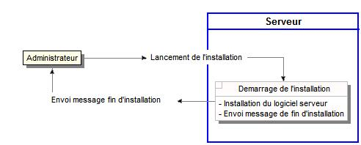

#### Configuration du client

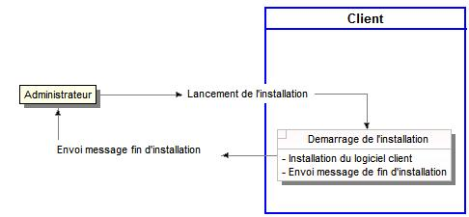

#### Connexion utilisateur

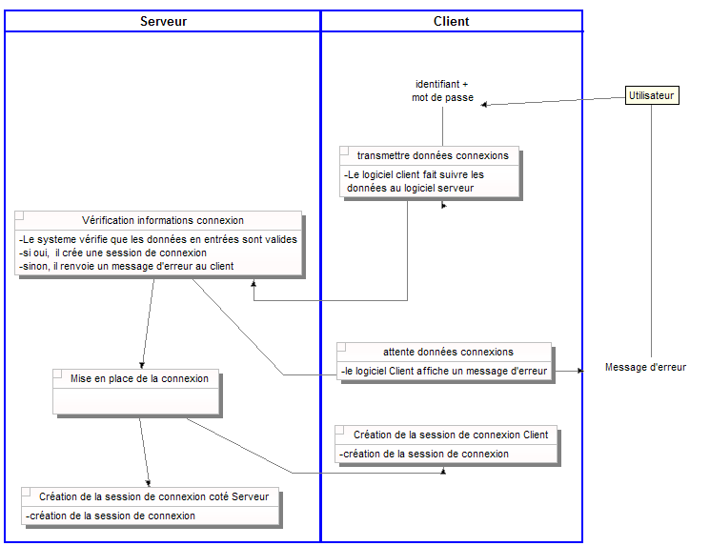

#### Affichage liste des mots de passe

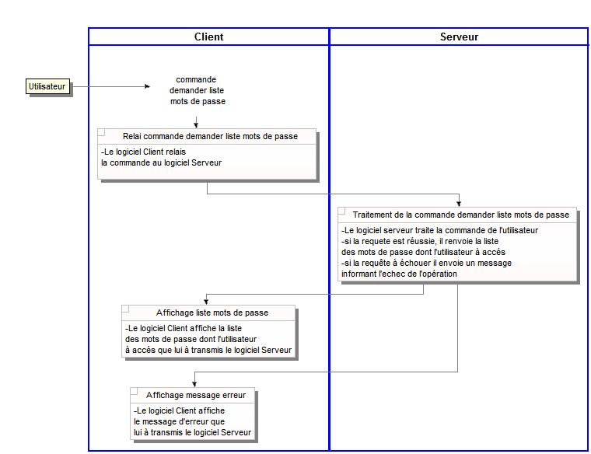

### b. Gestion utilisateurs

#### Création d'un utilisateur

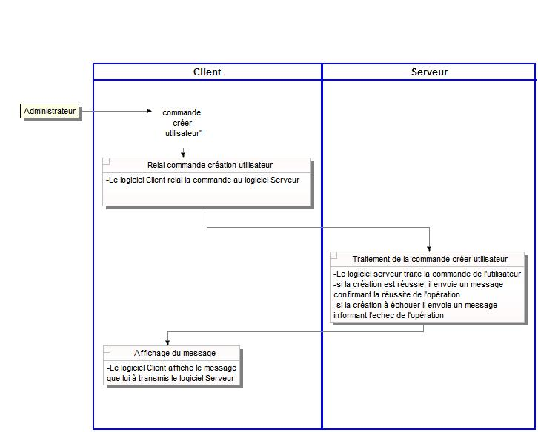

#### Modification d'un utilisateur

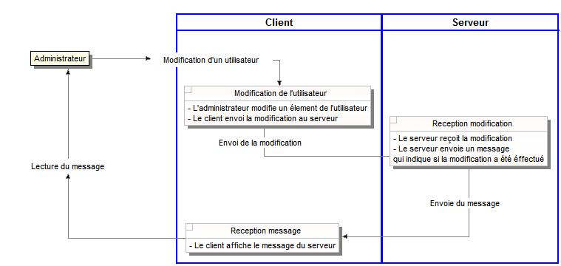

#### Suppression d'un utilisateur

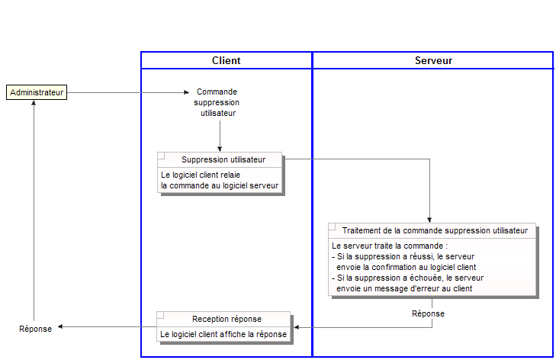

#### Gestion des groupes d'un utilisateur

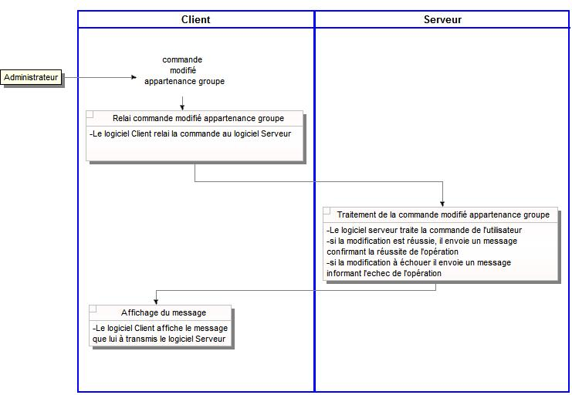

### c. Gestion groupes

#### Création d'un groupe

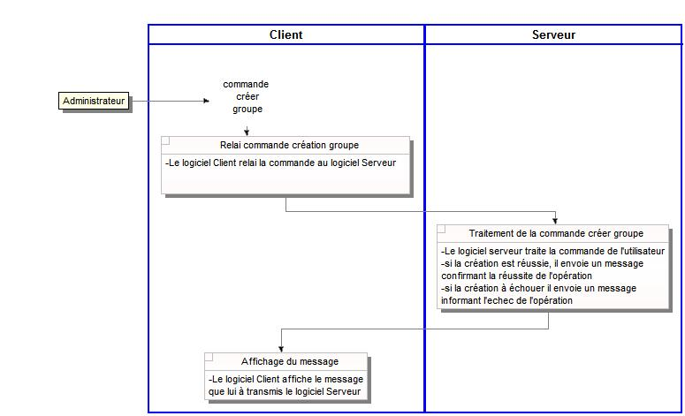

#### Modification d'un groupe

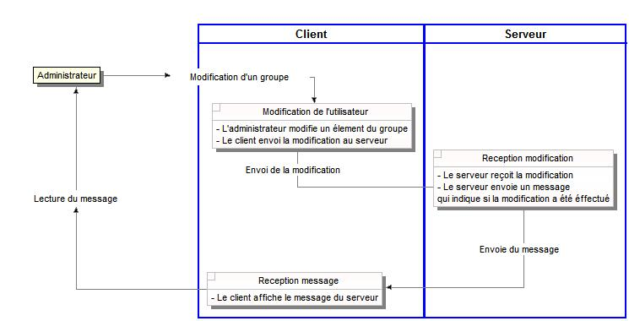

#### Suppression d'un groupe

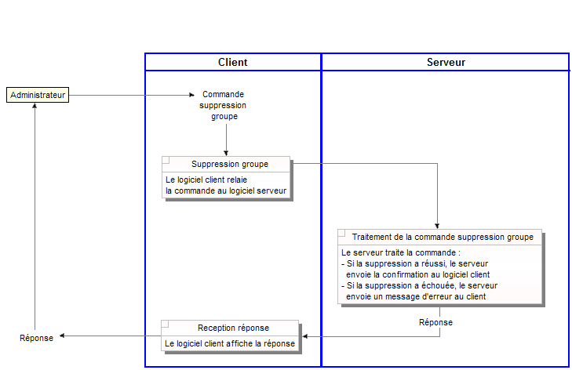

#### Gestion des utilisateurs d'un groupe

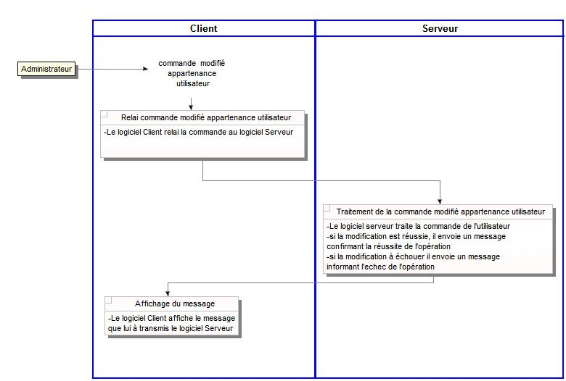

#### Gestion des mots de passe d'un groupe

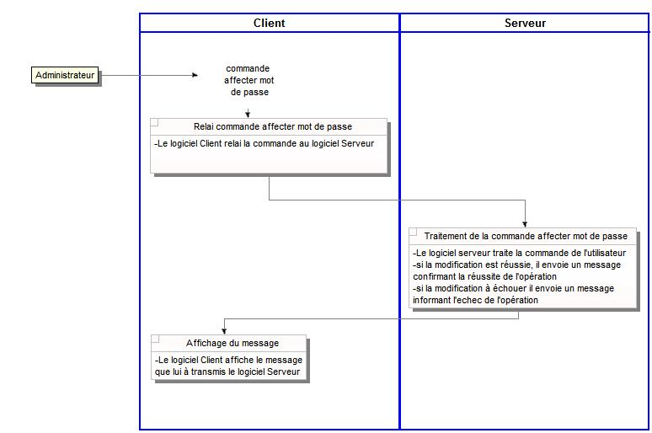

### d. Gestion serveurs

#### Création d'un serveur

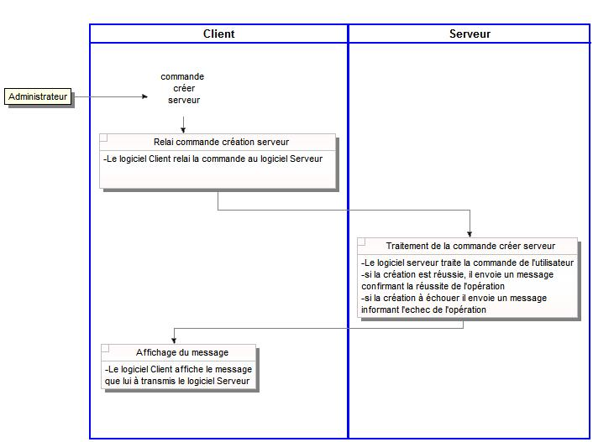

#### Modification d'un serveur

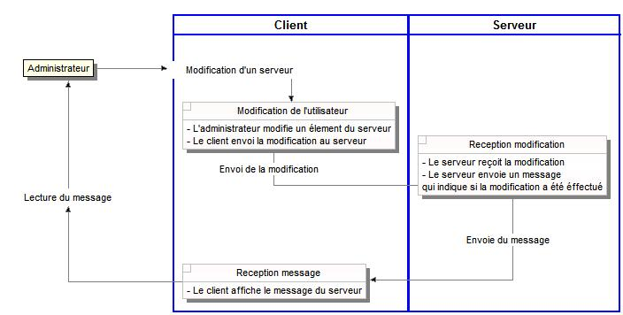

#### Suppression d'un serveur

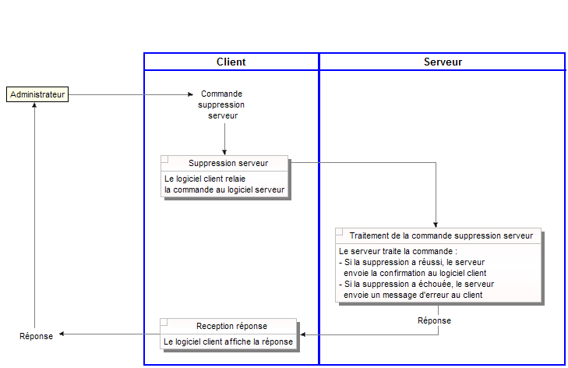

### e. Gestion mots de passe

#### Création d'un mot de passe

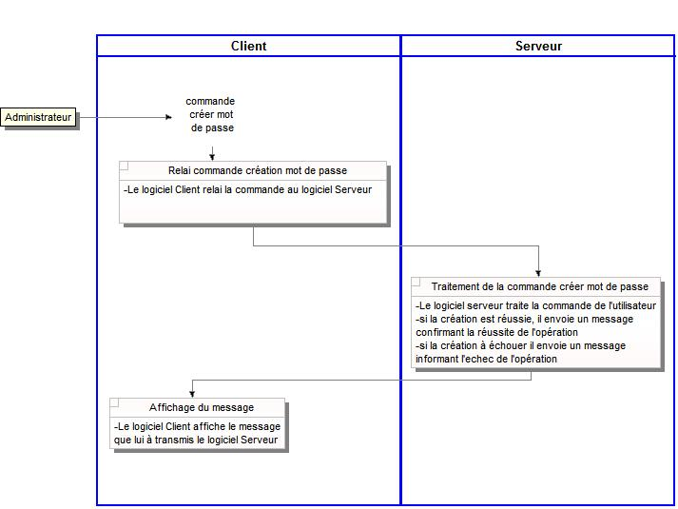

#### Modification d'un mot de passe

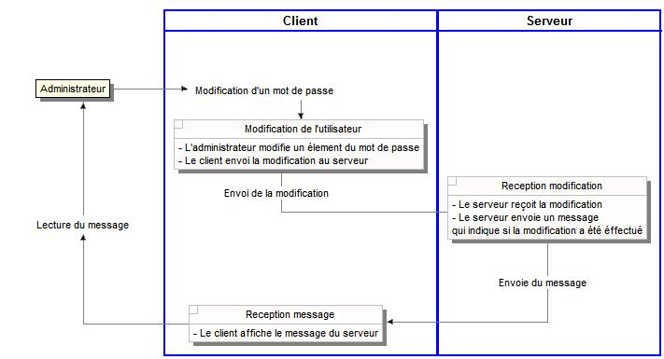

#### Suppression d'un mot de passe

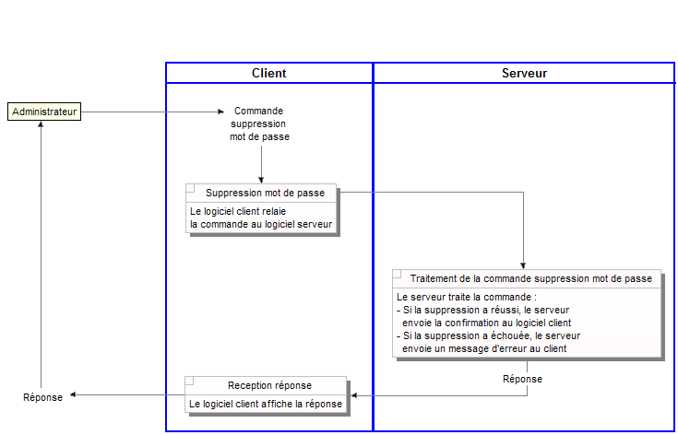

#### Gestion des groupes d'un mot de passe



### f. Sauvegarde

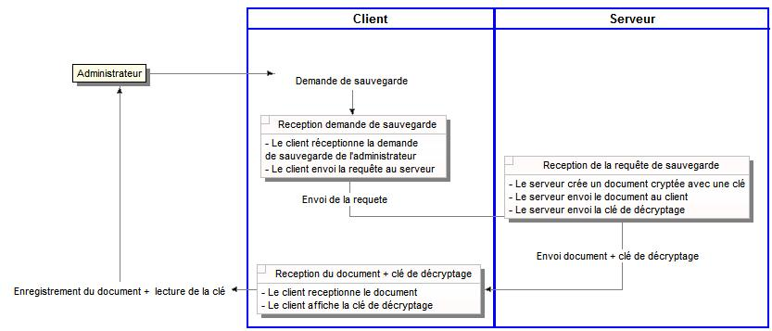

# III. Maquettes des écrans

## 1. Composant principal

### a. Configuration du client

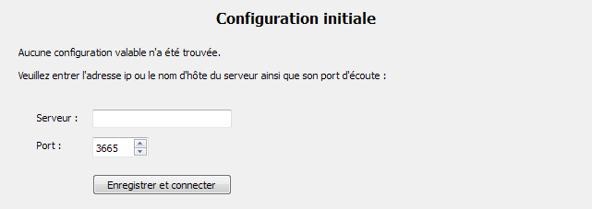

### b. Connexion utilisateur

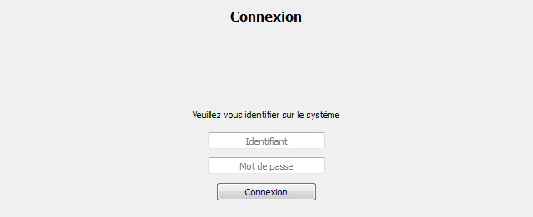

### c. Affichage liste des mots de passe

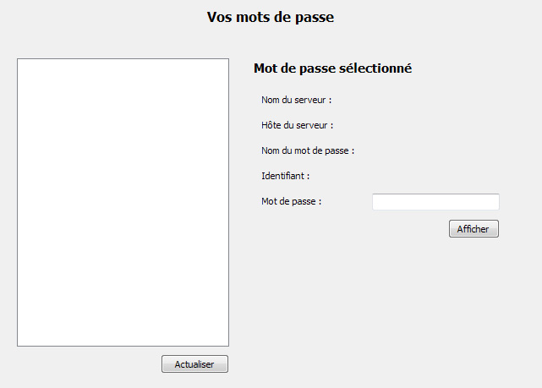

## 2. Gestion utilisateurs

### a. Liste des utilisateurs

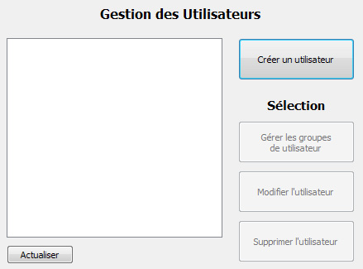

### b. Création / modification d'un utilisateur

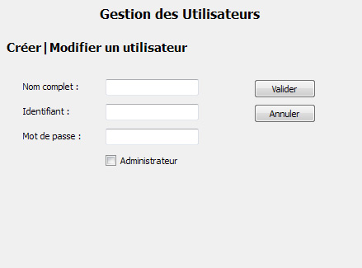

### c. Gestion des groupes d'un utilisateur

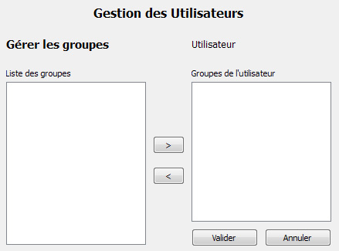

## 3. Gestion groupes

### a. Liste des groupes

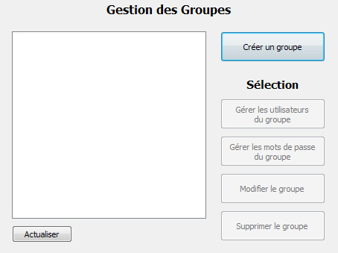

### b. Création / modification d'un groupe

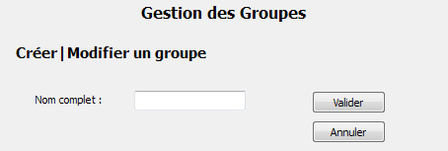

### c. Gestion des utilisateurs d'un groupe

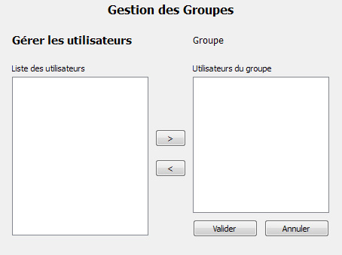

### d. Gestion des mots de passe d'un groupe

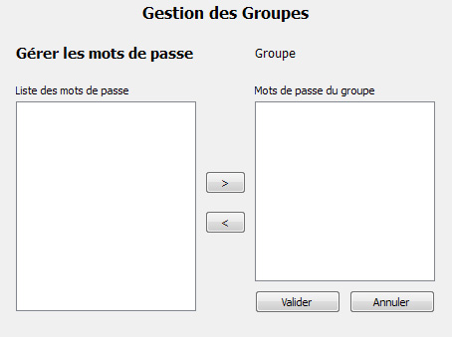

## 4. Gestion serveurs

### a. Liste des serveurs

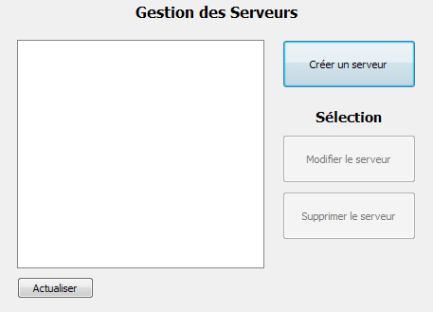

### b. Création / modification d'un serveur

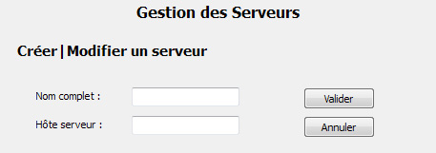

## 5. Gestion mots de passe

### a. Liste des mots de passe

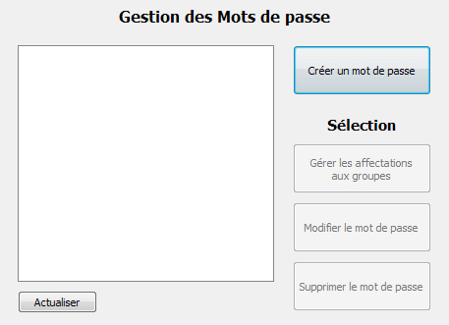

### b. Création / modification d'un mot de passe

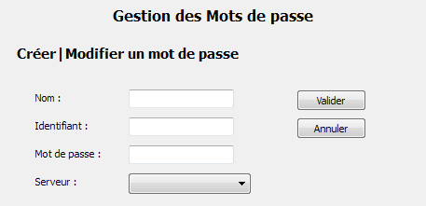

### c. Gestion des groupes d'un mot de passe

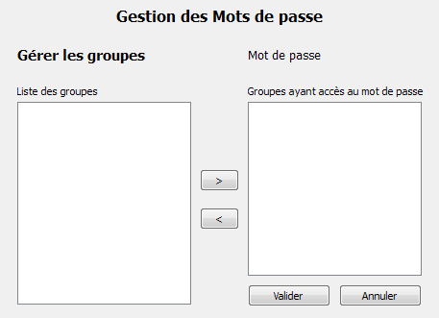

## 6. Composant sauvegarde

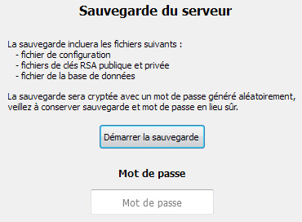

# CONCLUSION

Ce dossier de conception servira de base de travail à la programmation des différents composants du logiciel.